Что делать если сбили дикое животное?

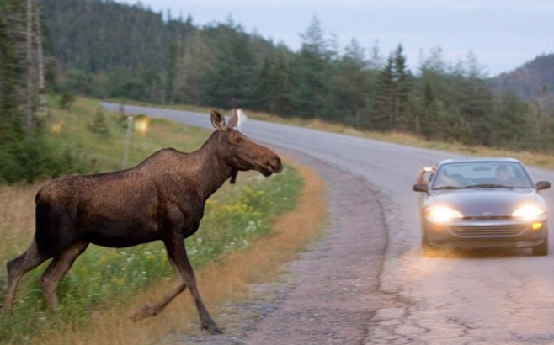

Каждый водитель сталкивался с ситуацией, когда на дорогу внезапно выбегает дикое животное. К сожалению, некоторые такие встречи имеют печальные последствия, хорошо, если только для животного. В этом случае многие автомобилисты, переведя дух, спешат покинуть место происшествия, мол, слава Богу, пронесло, а бедному животному уже ничем не поможешь. Другие же, прикинув вес туши и подсчитав нечаянную прибыль, загружают сбитое животное в багажник, не задумываясь о том, что нарушают закон.
За незаконное перемещение или разделку диких животных, относящихся к объектам охоты, в том числе погибших, или их частей законодательством предусмотрена административная или уголовная ответственность. Уголовное дело по статье 282-1 УК РБ может быть возбуждено, если водитель в течение года уже привлекался к ответственности за такое же правонарушение. В этом случае ему грозит наказание в виде штрафа, исправительных работ на срок до двух лет или ареста. Если преступление было совершено в крупном размере, либо на территории заповедника, или же сбитое животное включено в Красную книгу, виновный может быть наказан уже не только штрафом, но и арестом, ограничением или даже лишением свободы.
Так же с точки зрения законодательства будут квалифицированы действия водителя, который просто подберет на трассе уже сбитое кем-то дикое животное. При этом не важно, заяц это, косуля или кабан. Все эти животные относятся к объектам охоты, а значит, для их добычи необходима охотничья лицензия. Поэтому, если вы нашли на трассе сбитое животное или сами сбили его и решили забрать тушу в качестве компенсации за поврежденный автомобиль, помните, что можете понести еще больший ущерб, заплатив немалый штраф.

Как избежать опасной встречи на дороге?
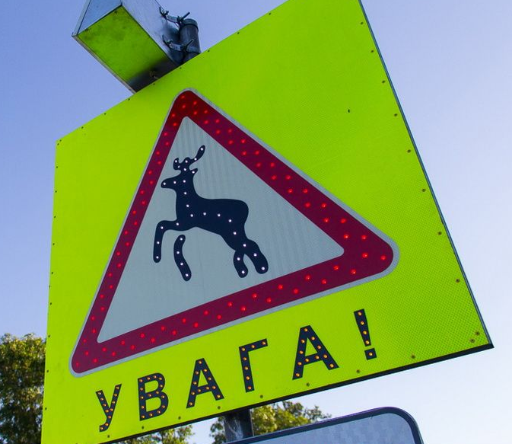
Как правило, под колеса попадают лоси, косули и кабаны и чаще всего — в темное время суток. Биологи считают, что поведение животных, которые выбегают на свет фар, объясняется тем, что у них этот свет ассоциируется с огнем. Близость огня, опасность заставляют зверей убегать, спешить попасть на другую сторону дороги, пока пламя не отрезало путь. Поэтому они выскакивают на проезжую часть — и оказываются прямо перед автомобилем.
Чтобы избежать такой встречи, водителям нужно снижать скорость на отрезке пути, который проходит через лесной массив, а заметив на обочине огонек, быть особенно осторожными — возможно, это в свете фар блестят глаза животного. В этом случае лучше сбросить скорость до минимальной, пока опасный участок не останется позади.
Что делать, если вы сбили животное?
Во-первых, не подходите к раненому животному, оно может быть агрессивно или заражено бешенством. Действуйте, согласно правилам дорожного движения: обозначьте место ДТП знаком «аварийная остановка», окажите первую медицинскую помощь пострадавшим, вызывайте ГАИ и, если необходимо, «скорую». Сотрудники милиции в свою очередь свяжутся с хозяевами охотничьих угодий и территориальным органом Минприроды. Если ДТП произошло вне зоны действия знака «Дикие животные», водитель не превысил скоростной режим, был трезв и не нарушил правил, выплачивать компенсацию за сбитое животное ему не придется.

